B&R traz indústria 4.0 para a China

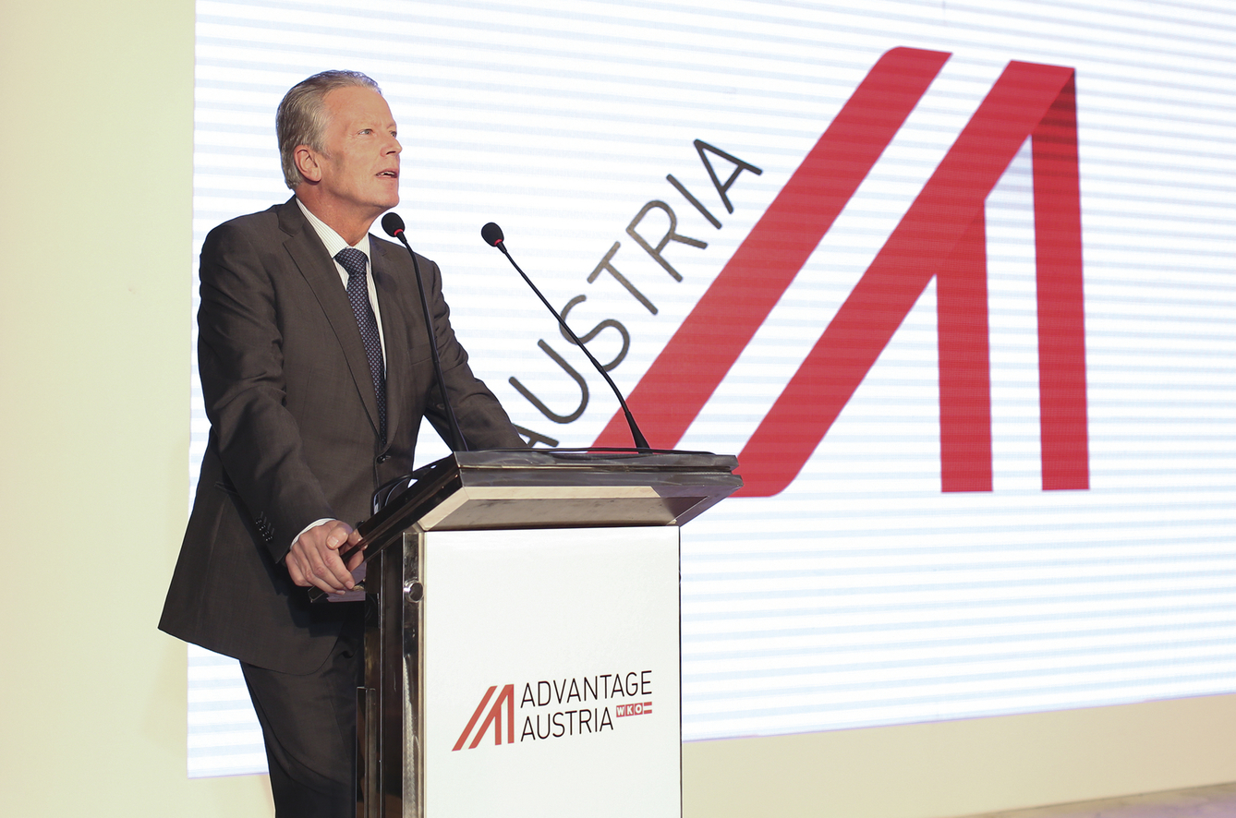
O Ministro Federal da Economia da Áustria, Dr. Reinhold Mitterlehner, abre a conferência Áustria Connect Greater China em Xangai. (Foto: AußenwirtschaftsCenter Shanghai))
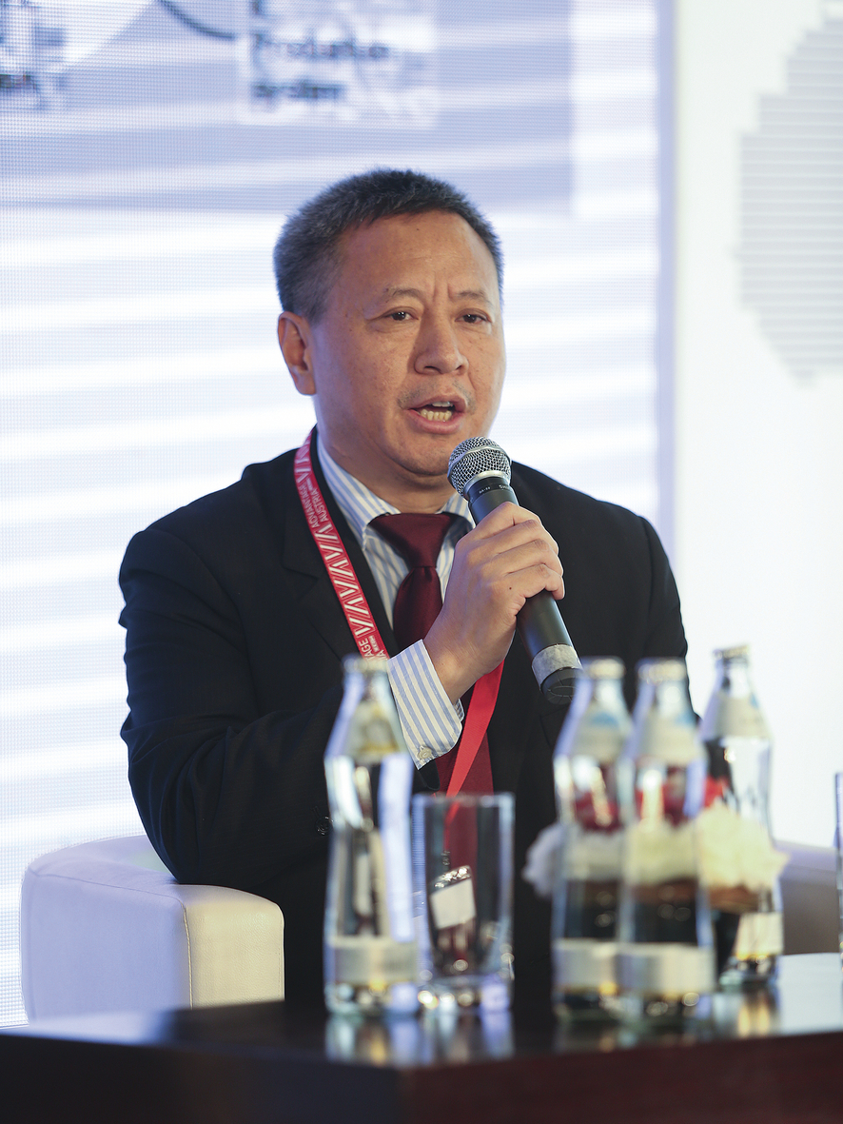
Dr. Xiao Weirong, diretor-gerente da B&R China: "A B&R é pioneira na implementação de tecnologia de fabricação inteligente". (Foto: AußenwirtschaftsCenter Shanghai)

Apoio a OEMs austríacos na Ásia
Para as empresas austríacas, a China está ganhando importância não apenas como mercado de vendas, mas também como residência de P&D e produção. No primeiro evento comercial do país na Ásia - Áustria Conecte a Grande China - o presidente da Câmara Econômica Federal da Áustria, o Dr. Christoph Leitl, e o Ministro Federal da Economia da Áustria, Dr. Reinhold Mitterlehner, observaram a boa cooperação entre as empresas austríacas para transferir para a China.
O Dr. Xiao Weirong, que lidera a subsidiária da B&R na China, destacou o valioso apoio que a B&R oferece aos OEMs austríacos ao longo da estrada para o setor 4.0 - mesmo quando essa estrada os leva longe do seu território doméstico familiar. Em um painel de discussão sobre o futuro da tecnologia de produção, Weirong descreveu a imensa pressão exercida sobre os fabricantes de máquinas e sistemas que buscam competir em escala global. Somente aqueles que são capazes de reagir de forma flexível a mudanças nas tendências de consumo, mantendo uma produção econômica, podem esperar estabelecer uma posição sustentável no mercado. Os OEMs esperam dominar esses desafios implementando os métodos de produção inteligentes da Industria 4.0.
No caminho para a fábrica inteligente
A B&R tem muitos anos de experiência construindo soluções que combinam componentes mecatrônicos com sistemas de TI para formar o que são conhecidos como sistemas ciberfísicos. "Estes são um elemento-chave da Industria 4.0 e podem ser implementados hoje". As redes inteligentes de componentes mecatrônicos em uma fábrica inteligente também possuem um enorme potencial de economia de energia. "A B&R é pioneira na implementação de tecnologia de fabricação inteligente", diz Weirong.
200 funcionários na China
A B&R já possui uma subsidiária integral na China desde 1996. A B&R China possui agora 200 funcionários em 10 locais, abrangendo todos os centros industriais do país que abriga os fabricantes europeus de máquinas e sistemas. "Todos os nossos funcionários chineses falam inglês, e alguns deles alemão também. Isso nos permite apoiar nossos clientes europeus de forma rápida e eficiente ", explica Werner Paulin, gerente de vendas internacionais da B&R responsável pela região da Grande China.

